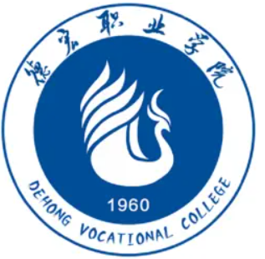

2026年云南省高职专业综合评价

德宏职业学院
人文学院
学前教育专业

